Recenze článku

Podstránka slouží k recenzi článku

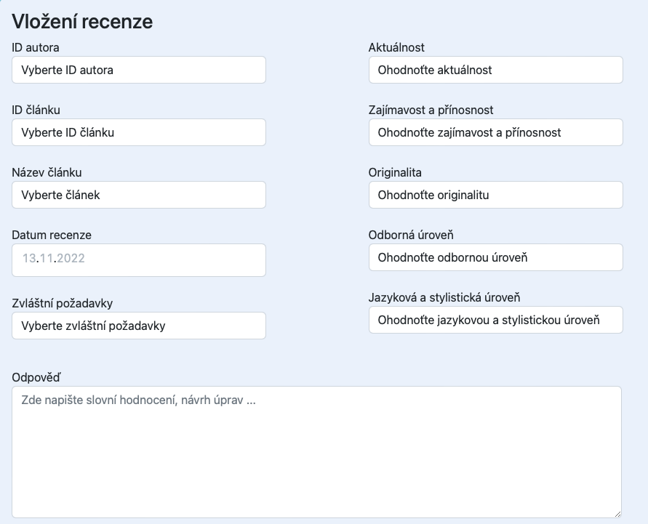

Obsahuje formulář pro zadání recenze

Kolonky:

* ID autora
* ID článku
* Název článku

jsou v rozbalovacím menu a vybírají data z databáze.

Kolonky:

* Aktuálnost
* Zajímavost a přínosnost
* Originalita
* Odborná úroveň
* Jazyková a stylistická úroveň

dávají recenzentovi možnost volby z přednastaveného výběru.   
K vlastnímu vyjádření slouží kolonka odpověď.